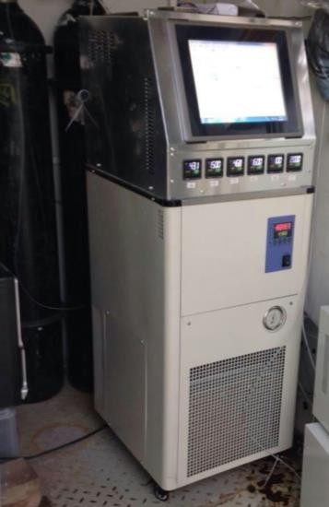
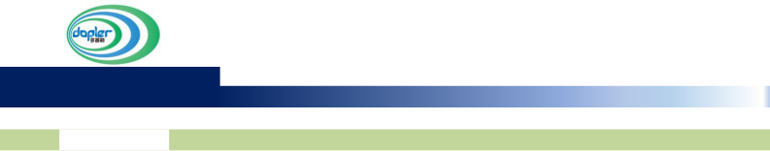

大气中挥发性有机物分析是由北京康威能特环境技术有限公司和中国科学院生态环境研究中心联合开发具有完全自主知识产权的检测大气中 57 种 VOC 在线分析仪器。环境大气通过采样系统进入富集系统，在超低温条件下，VOC 在吸附剂上被冷冻捕集，然后快速闪热解析以进入分析系统，经色谱柱分离后被

大气挥发性有机物分析仪
FID 检测器检测。该仪器融合超低温制冷和闪热控制、超低温微型柱箱、FID 检测分析、标定系统、高频数据采集以及远程工程
控制等关键技术。具有高精度、高灵敏、实时在线以及远程控制等特点，可实现 30 分钟内完成
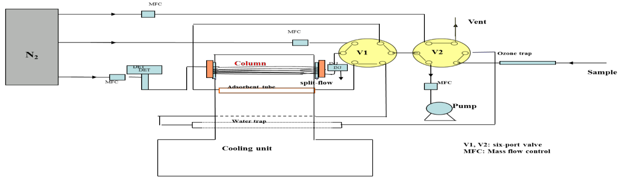
大气中 57 种VOCs 在线定量分析。
仪器分析原理图

仪器应用

- 环境大气挥发性溶剂监测
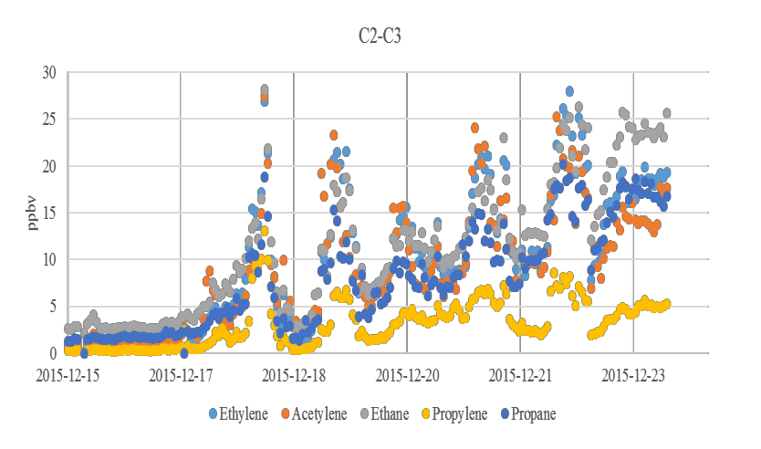
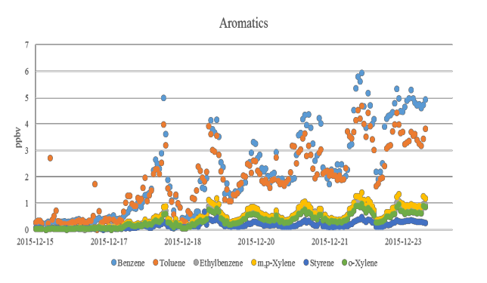
- 石化化工园区挥发性有机溶剂监测
- 挥发性卤代烃监测
- 科学研究应用监测


46
数据谱图
23
22
2021
17 19
11 12 13-1618
10
7 8 9
6
1-34 5
40,41
44
52
45
3637 38
25
24
31
28-30 32 33
27
34
3946-49
43
35
50
26
51 53 54
42
55
56
57

52
44

48
42

40 44
mv
mv

38
40

36
36

34
0.0 2.5 5.0 7.5 10.0 12.5 15.0 17.5
min

17.5 20.0 22.5 25.0 27.5 30.0
min

标准气体分离谱图
注：上图分别显示了范围在 0-17.5 min 和 17.5-31.0 min 的大气中挥发性有机物低温气相色谱分析NMHCs 标准谱图。其中，上图中，峰 1-峰 23 依次是：乙烯，乙炔，乙烷，丙烯，丙烷，异丁烷，1-丁烯，丁烷， 反-2-丁烯，顺-2-丁烯，异戊烷，正戊烯，戊烷，异戊二烯，反-2-戊烯，顺-2-戊烯，2,2-二甲基丁烷， 环戊烷，2,3-二甲基丁烷，2-甲基戊烷，3-甲基戊烷，正己烯，己烷；下图，峰 24-峰 57 依次是：甲基环戊烷，2,4-二甲基戊烷，苯，环己烷，2-甲基己烷，2,3-二甲基戊烷，3-甲基己烷，2,2,4-三甲基戊烷， 庚烷，甲基环己烷，2,3,4-三甲基戊烷，甲苯，2-甲基庚烷，3-甲基庚烷，辛烷，乙苯，间-二甲苯，对- 二甲苯，苯乙烯，邻-二甲苯，壬烷，异丙基苯，正丙苯，间乙基甲苯，对乙基甲苯，1,3,5-三甲基苯，邻乙基甲苯，1,2,4-三甲基苯，癸烷，1,2,3-三甲基苯，间二乙基苯，对二乙基苯，十一烷，十二烷。
仪器参数

- 检测内容：不少于 57 中VOCs
- 进样方式：直接气体进样
- 检测原理: 超低温富集-气相色谱 GC-FID
- 检测限 10~100pptv (400ml Air)
- 检测范围~500ppbv
- 分析时间：30 分钟
- 循环周期：60 分钟/次
- 仪器操控：触摸式液晶显示集中控制，支持远程控制
- 工作环境温度：0～35℃
- 载气源：高纯氮（99.999%）
- 载气流量控制：电子流量控制器
- 功率：2500W
- 电源：220V/50Hz

